**DFD Essencial para cada capacidade**

**Capacidade:** Cliente solicita disponibilidade de produtos

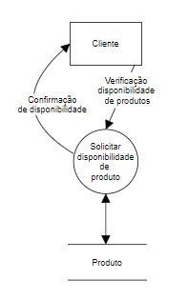

**Capacidade:** Realizar pedido de compra

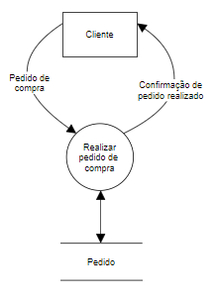

**Capacidade:** Realizar pagamento

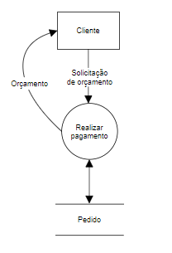

**Capacidade:** Solicitar prazo de entrega

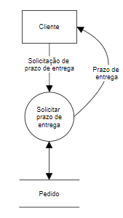

**Capacidade:** Entregar pedido de compra

